GUIA DE ARTES VISUALES 1° BÁSICO A

Nombre: …………………………………………………………………………………………………………………………….. Curso: ……………………

Objetivo: **OA3 -**Expresar emociones e ideas en sus trabajos de arte a partir de la experimentación con: › materiales de modelado, de reciclaje, naturales, papeles, cartones, pegamentos, lápices, pinturas, textiles e imágenes digitales

ACTIVIDAD

I.- Observa la siguiente imagen sobre los animales de la granja y escribe el nombre de 3 animales que ahí se encuentran.

Luego en una hoja de block dibuja un animal que se encuentra en esa granja y lo pintas con témpera. No olvides pintar esta lámina

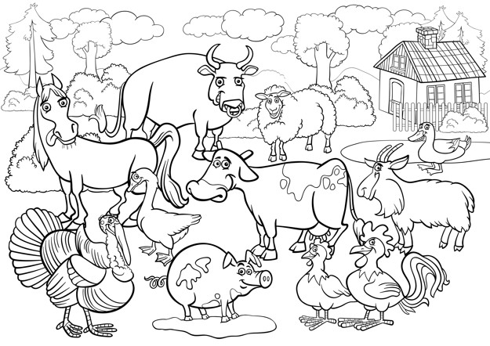

1.- …………………………………………………..

2.- ……………………………………………………….

3.- ……………………………………………………….

RECUERDA ENVIAR LA FOTO DE TU TRABAJO AL CORREO [profetamararayito@gmail.com](mailto:profetamararayito@gmail.com)

GUIA DE ARTES VISUALES 1° BÁSICO A

Nombre: …………………………………………………………………………………………………………………………….. Curso: ……………………

Objetivo: **OA3 -**Expresar emociones e ideas en sus trabajos de arte a partir de la experimentación con: › materiales de modelado, de reciclaje, naturales, papeles,cartones,pegamentos, lápices,pinturas,textiles e imágenes digitales

ACTIVIDAD

I.- Recordando la granja. Deberás realizar una tú mismo utilizando toda tu hoja de block y lo pintas con témperas (SOLO LA GRANJA SIN ANIMALES) Luego busca imágenes de animales de la granja, lo recortas y lo pegas en tu hoja de block. Para así formar una verdadera granja de animales.

RECUERDA ENVIAR LA FOTO DE TU TRABAJO AL CORREO [profetamararayito@gmail.com](mailto:profetamararayito@gmail.com)